**UNIVERSIDAD CATÓLICA DE**

**EL SALVADOR**



Docente:

Ma. Henry Magari Vanegas Rodríguez

Materia:

Microprocesadores y ensambladores

Alumnos:

Guardado López, José Mauricio

Hernández Alvarado, Ana Gabriela

Pineda Villegas, Joseline Alejandra

**Primer Avance-Reloj Binario**

Fecha de entrega:

Viernes 21 de mayo de 2021

Contenido

Antecedentes y proyectos previos-Mauri 3

Detalles Técnicos de los componentes utilizados-Gabi 3

Descripciones 3

Fotos 3

Cuadros de datos técnicos 4

Protoboard 4

LED’s 4

Resistencias 4

Jumpers 5

Arduino UNO 5

Metodología-Joseline 5

Análisis Financiero-Joseline 5

Conclusiones-Joseline(Avance 2) 5

Demostración-Vídeo-Mauri(Avance 2) 5

Archivos códigos fuente-Gabi(Avance 2) 5

Archivos de diseño, planos o esquemas utilizados-Gabi 5

Fotos evidencia-Mauri 5

# Antecedentes y proyectos previos-Mauri

Los relojes binarios son más comunes de los que uno puede pesar, de hecho, originalmente, mostraban cada dígito decimal del tiempo sexagesimal como un valor binario, pero actualmente los relojes binarios también muestran horas, minutos y segundos como números binarios La mayoría de los relojes binarios son digitales, aunque existen versiones analógicas. Muchos de los relojes digitales actuales realmente calculan el tiempo en binario, pero mediante un microchip interno tipo decodificador lo convierte a números del tipo decimal.

El proyecto que nosotros realizaremos demostrara conceptos tan básicos pero importante como el contar con 0 y 1 y el temporizar para ir calculando las horas minutos y segundos, muchos de estos prototipos para demostrar el concepto de los relojes se ha analizado por varias personas con anterioridad y muchos de ellos han encontrado desventajas evidentes tales como que para que el usuario lea la hora debe sumar el valor que se ve representado en cada led iluminado, después se lee de derecha a izquierda.

Ahora bien, las dos primeras columnas representan la hora, las siguientes dos lees los minutos y las dos últimas los segundos. El problema que tiene esto es que Los dígitos cero NO están iluminados por lo cual este reloj presenta la gran desventaja de que no ilumina en la oscuridad.

Al pensar en un reloj binario no debemos preocuparnos mucho por lo que significa y de cómo utilizarlo; pues el mismo se resuelve de manera sencilla para darnos la hora de manera precisa. De esta forma sencilla conocerás la forma correcta de leer un reloj binario:

a) los relojes binarios no te muestran los números con base en 10 sino que en lugar de esto solo utiliza el número uno y el cero

b) debido a que solo aparecen dos dígitos se utilizan las luces en lugar de dígitos

**Proyectos previos**

Reloj Con raspberry-pi 3: Reloj decimal que dar la hora mediante led de 7 segmentos

Reloj análogo: hecho con decodificadores y elementos no programables, su funcionamiento es el mismo dejando de lado funciones personalizables

Calculadora binaria Arduino: suma número binarios y los puede mostrar mediante led en resultado, solo usando el seria y una conexión a computadora

# Detalles Técnicos de los componentes utilizados-Gabi

## Descripciones

El proyecto está compuesto por los siguientes elementos:

1. Protoboard: pequeñas tablas con perforaciones en toda su área, en las cuales se colocan diversos componentes electrónicos, se distinguen por tener filas y columnas con lo que se puede saber en qué ubicación posicionar cada pieza, también cuentan con 2 rieles a los lados, los cuales se usaran como las líneas Positivas y Negativas de nuestro circuito.
2. 17 LED’s (6 Leds Color Rojo, 6 Leds Color Verde, 5 Leds Color Amarillo): diodo que además de permitir el paso de la corriente solo un sentido, en el sentido en el que la corriente pasa por el diodo, este emite luz. Cuando se conecta un diodo en el sentido que permite el paso de la corriente se dice que está polarizado directamente.
3. 17 Resistencias de 330 ohms: La resistencia es una medida de la oposición al flujo de corriente en un circuito eléctrico.
4. 17 Jumpers: Un jumper o saltador es un elemento que permite cerrar el circuito eléctrico del que forma parte dos conexiones. La función del cable macho-macho es con frecuencia usado en el tablero protoboard haciendo posible la conexión de dos elementos ingresados en dicho tablero.
5. Arduino UNO: Arduino Uno es una placa electrónica basada en el microcontrolador ATmega328. Cuenta con 14 entradas/salidas digitales, de las cuales 6 se pueden utilizar como salidas PWM (Modulación por ancho de pulsos) y otras 6 son entradas analógicas. Además, incluye un resonador cerámico de 16 MHz, un conector USB, un conector de alimentación, una cabecera ICSP y un botón de reseteado. La placa incluye todo lo necesario para que el microcontrolador haga su trabajo, basta conectarla a un ordenador con un cable USB o a la corriente eléctrica a través de un transformador.

## Fotos

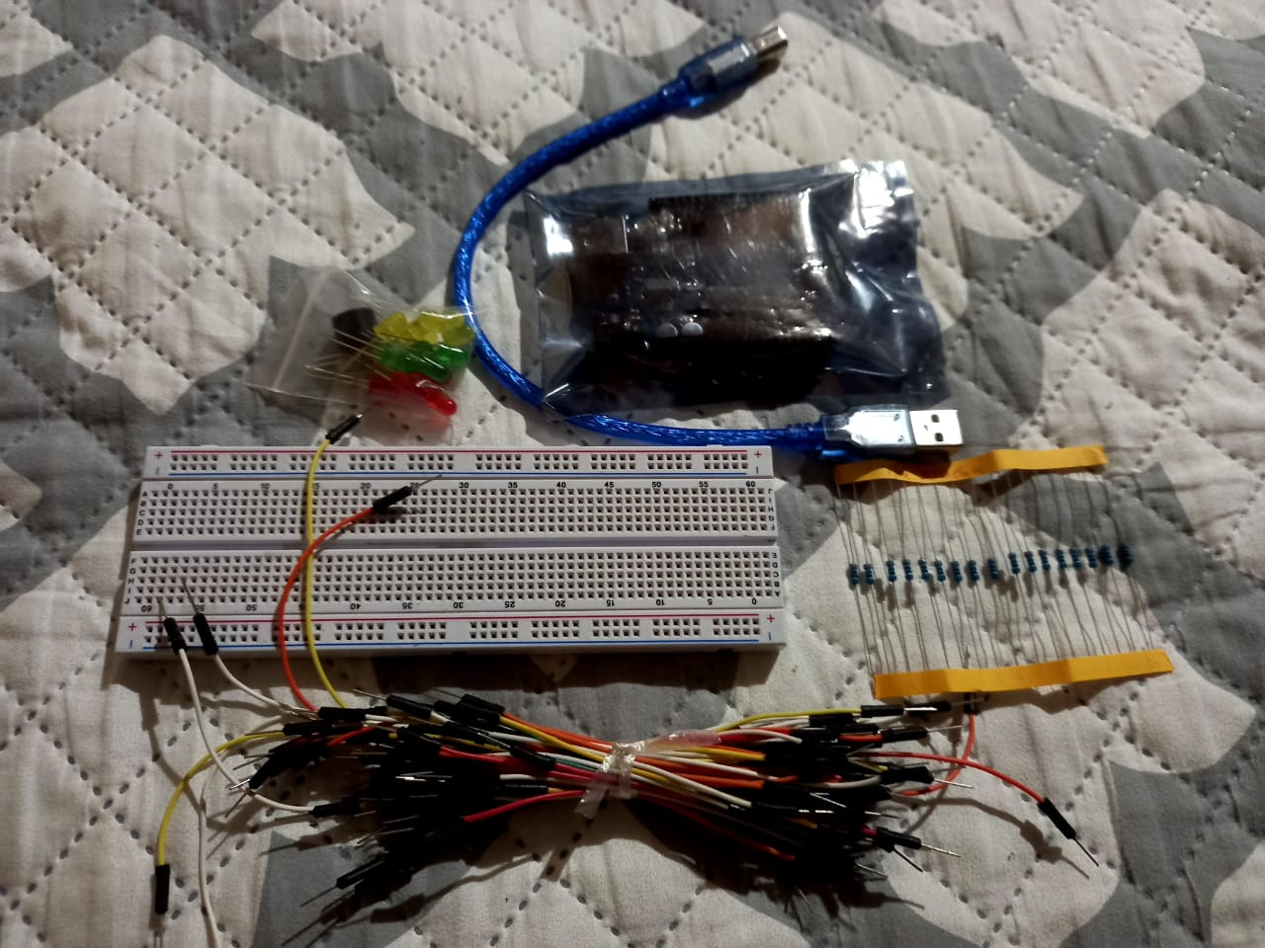

## Cuadros de datos técnicos

### Protoboard

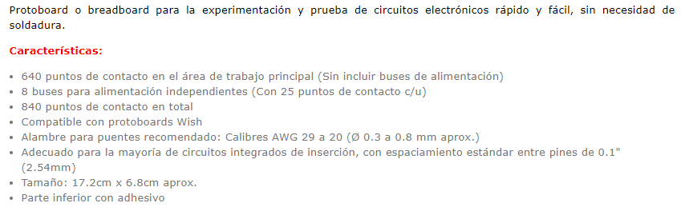

### LED’s

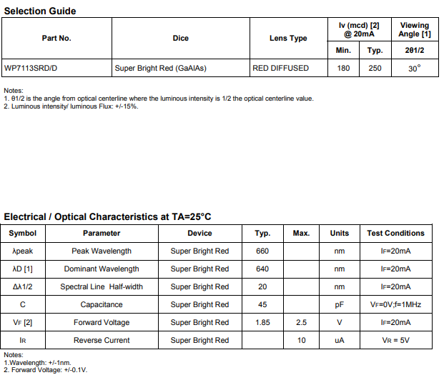



### Resistencias

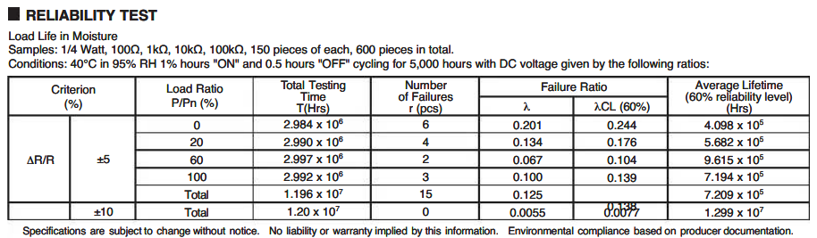

### Jumpers

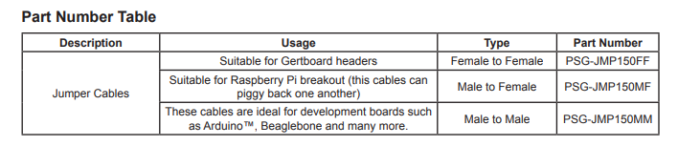

### Arduino UNO

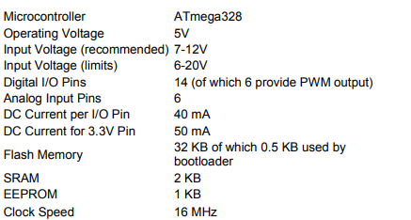

# Metodología-Joseline

# Análisis Financiero-Joseline

# Conclusiones-Joseline(Avance 2)

# Demostración-Vídeo-Mauri(Avance 2)

# Archivos códigos fuente-Gabi(Avance 2)

# Archivos de diseño, planos o esquemas utilizados-Gabi

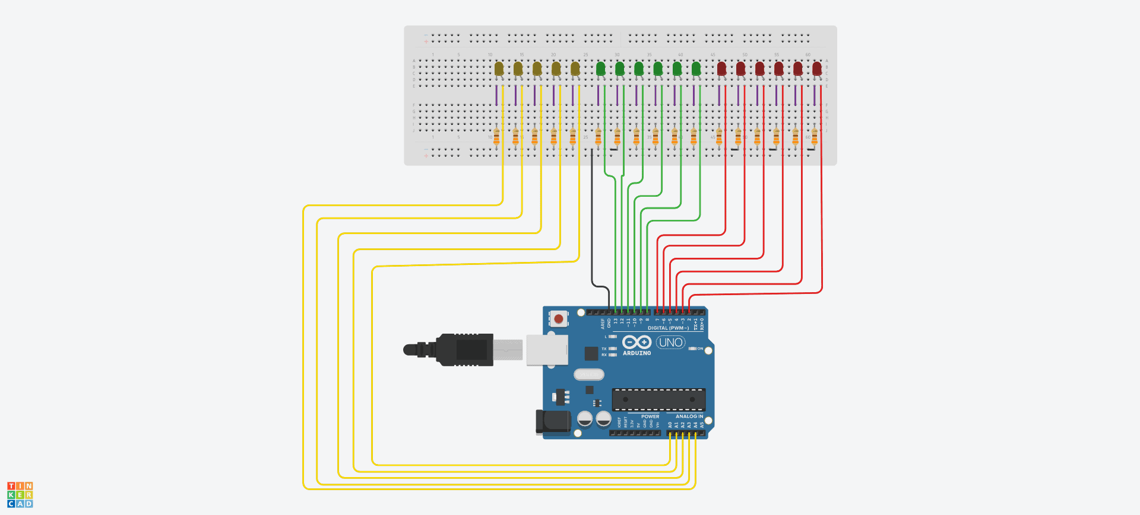

# Fotos evidencia-Mauri